Pozdravljeni mladi raziskovalci.
Vsako leto ob koncu vašega raziskovalnega dela izide tudi Zbornik gibanja mladih raziskovalcev. V njem se predstavite z vašim povzetkom kot tudi s fotografijo avtorjev. V želji, da bi bila vaša fotografija primerna za objavo, vam pošiljamo nekaj nasvetov:
Izbira fotoaparata. Če nimate ustreznega fotoaparata, bo zadostoval tudi dober telefon. Pri tem nastavite velikost fotografiranja na najvišjo možno. Sliko ni potrebno obdelovati, lahko pa pošljete več fotografij, mi pa bomo izbrali tehnično najbolj ustrezno.
Izberite ustrezno ozadje. Najbolje bo, če se, tudi zaradi trenutnih razmer, fotografirate v naravi. V primeru, da se boste fotografirali v delovnem okolju, odstranite predmete, ki niso del raziskovanja (oblačila, kozarec, …). Pri fotografiranju v delovnem okolju se odmaknite od stene vsaj 2 m, v naravnem okolju prav tako ne bodite v neposredni bližini dreves, grmov, … Najbolje je, da ste na travniku, kjer imate v ozadju drevesa oz. grmovje. Ozadje naj bo kontrast vašim oblačilom.
Nekaj primerov zunanje fotografije.
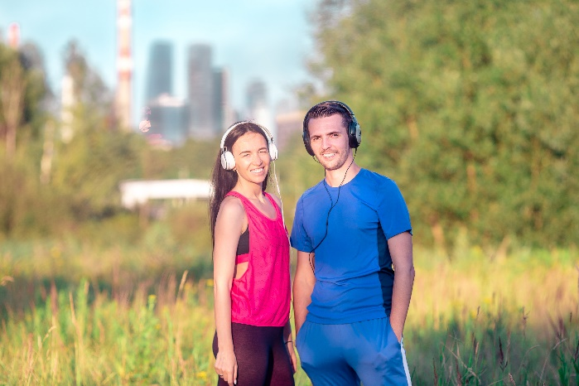 | 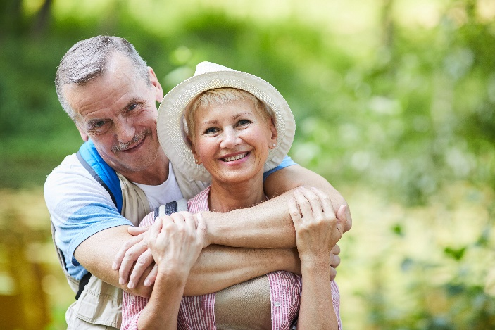
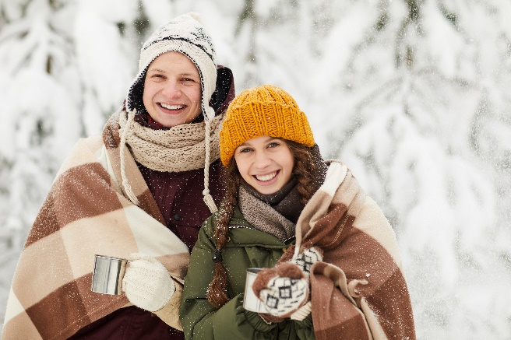 | 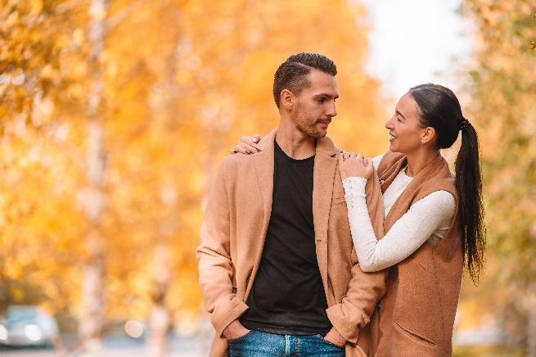

Vaš položaj. Pri fotografiranju ni nujno, da ste s pogledom obrnjeni neposredno v objektiv fotoaparata. Lahko se pogovarjate s soavtorjem, si ogledujete vaše raziskovalno delo, skratka čim bolj kreativna postavitev.
Nekaj primerov notranje fotografije in izbire položaja.

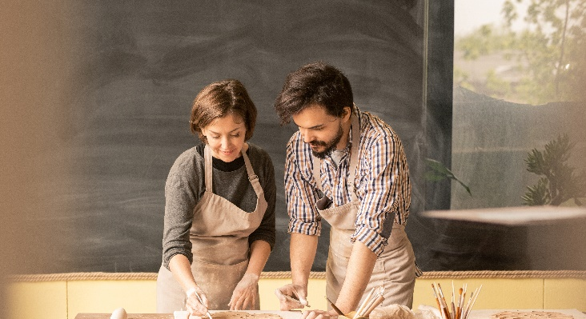
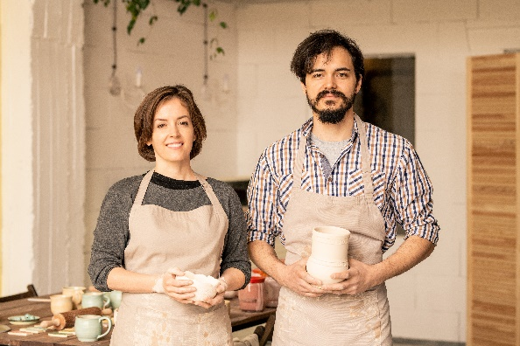

Osvetlitev. Fotografiranje naj poteka v naravi ali zgodaj dopoldne ali pozno popoldne, ko sonce nima več največje moči sevanja. V tem primeru vas sonce ne bo slepilo in na obrazu ne boste imeli močno poudarjenih senc. Če se boste fotografirali v prostoru, izberite takšnega, ki ima dovolj naravne svetlobe. Vir svetlobe vedno prihaja v smer proti vam in nikoli v smer objektiva.

Ostrenje. Takoj po fotografiranju preverite ali ste vi oz. soavtor na fotografiji dovolj ostri. V nasprotnem primeru ponovite fotografiranje.

Format. Prosimo, če je format fotografiranja vzdolžen, pri tem pa pazite, da ne zasedate celotne fotografije, saj pri pripravi potrebujemo nekaj prostora za izrez fotografije. V zgornjih primerih lahko vidite, da so akterji na sredini fotografije okoli njih pa je še kar nekaj prostora. Še enkrat pa lepo prosimo, da fotografij barvno ne obdelujete, prav tako ne delajte izrezov.

Primer:
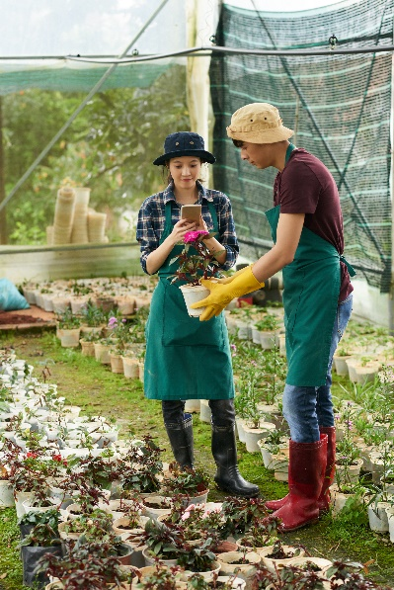

Novost. Letošnje leto pripravljamo tudi kolaž fotografij mladih raziskovalcev, kjer bi vas prosili, če nam lahko pošljete fotografije, ki so nastale med vašim raziskovalnim delom. Naj si bo to med različnimi poizkusi, delo v delavnici, delo na terenu, ….

Že vnaprej hvala za vaš trud in kreativne fotografije!

